安徽文达信息工程学院20 -20 学年度第 学期
----------------------装---------------------------------------------订----------------------------------------线----------------------------------------

《*******》课程期末考试参考答案和评分标准

（A/B卷,考试/考查）
命题教师： 审核人： 适用年级专业：

一、填空题（每空1分，共25分）
1.本征半导体、P型、N型 2.单向导电性、相反、扩散、漂移
3.截止区、饱和区 4.截止、正半周
5.直流、整流电路、滤波电路 6.相等、相同
7.虚短、虚断 8.交越、78.5%
9. AF=1、$ϕ_{f}+ϕ_{a}=2nπ$ 10.增大、减小、电流串联

二、选择题（在备选答案中选出一个正确答案，并将其填在答题栏内。每题2分，共20分）
题号 | 1 | 2 | 3 | 4 | 5 | 6 | 7 | 8 | 9 | 10
答案 | A | C | D | D | A | C | A | C | B | A

三、判断题（正确的在括号内打钩，错误的打叉。每题2分，共10分）
1.× 2.× 3.√ 4.√ 5.√

四、简答题（第1、2题每题6分，第3题8分，共20分）
1.根据（1）虚短：同相输入端的电压和反相输入端的电压相等（2分）
（2）虚断：同相输入端的电流为零，反相输入端的电流为零（2分）
可得：$u=1\text{.}8V$（2分）
2.（a）电流串联负反馈（3分）（b）电压并联负反馈（3分）
3.（4分）

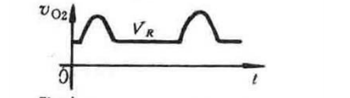（4分）

五、计算题（第1题15分，第2题10分，共25分）
1.（1）交流放大电路的直流通路（2分）
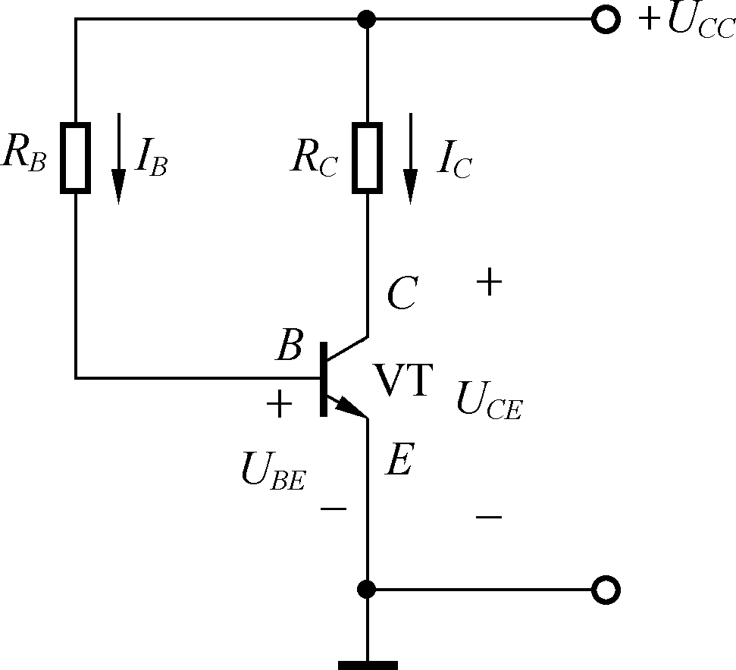

$U_{\text{CE}}=U_{\text{cc}}−\text{RcIc}=\text{12}−5∗1\text{.}5=4\text{.}5V$（4分）
（2）交流放大电路的交流通路（4分）
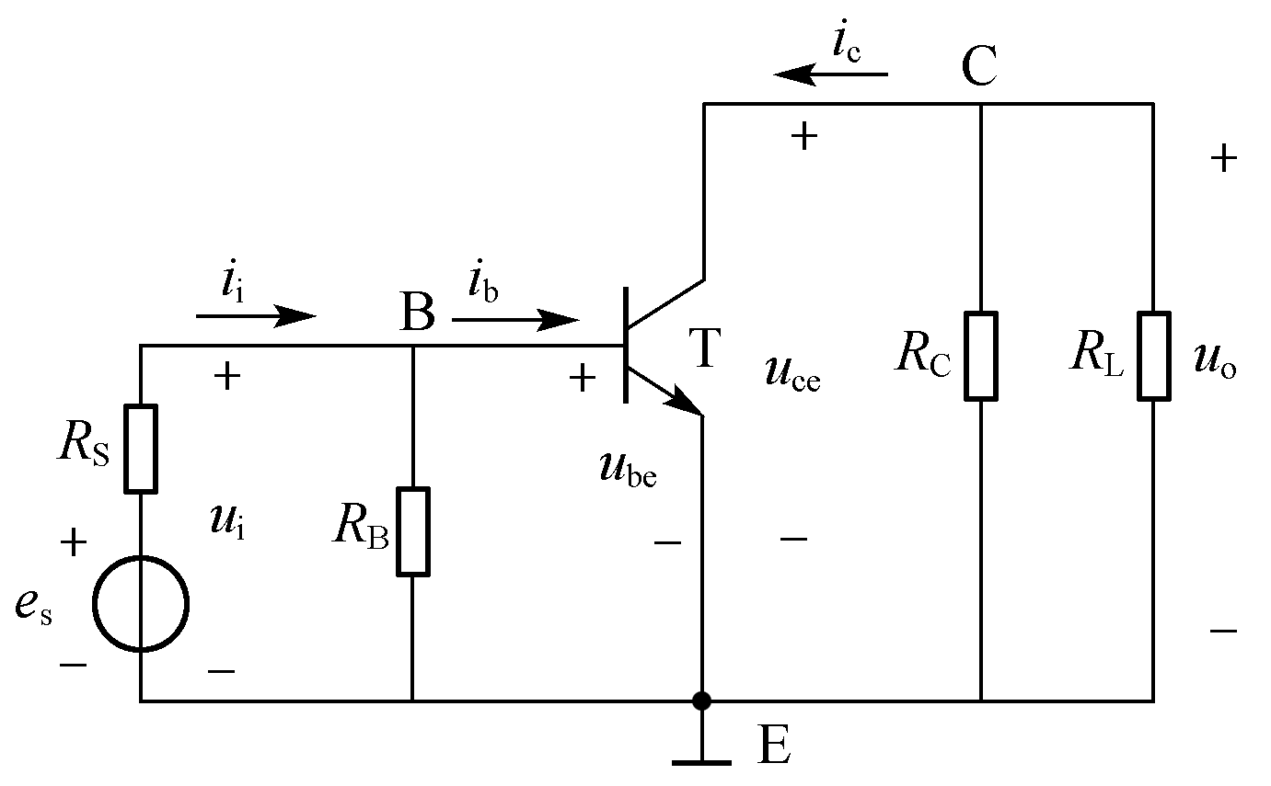
（2分）
$R_{L}'=\frac{5∗4}{5+4}={\text{20}}/9=2\text{.}2kΩ$ （3分）

2.解：静态时v_{i1}=v_{i2}=0，有0-I_{B1}R_{b}-V_{BE1}-I_{E}R_{e}-(-V_{BE1})=0
一般 ，
所以 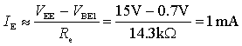（3分）
则
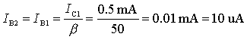（4分）
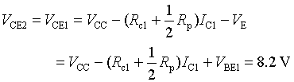（3分）
即静态工作点为Q（10 uA，0.5 mA，8.2 V）

